铁四院介绍：
铁四院是中铁第四勘察设计院集团有限公司的简称，它的前身是是总部设在武汉市的铁道第四勘察设计院。铁道第四勘察设计院成立于1953年，是国家大型综合性勘察设计单位，原隶属于铁道部，2003年10月才划归国务院国资委所属的中国铁道建筑总公司。铁四院具备国家首批工程设计综合资质，拥有国家甲级勘察设计、环境评价、工程总包、施工监理和多项专业甲级设计证书。目前的铁四院总部仍然在武汉市。
铁四院最早的身份是铁道部中南设计分局，改为铁道部第四勘测设计院后，在工作环境与条件非常艰苦的条件下，完成了黎湛铁路、鹰厦铁路、武沙铁路的勘测设计和郑州、武汉等九个枢纽工程的设计。后来铁道系统也开始全面的改制，全院实行技术经济责任制，自收自支，自负盈亏，公司名称也变成了中铁第四勘察设计院集团有限公司。公司勘察设计的项目遍及祖国的大江南北，重点区域是华东、中南、华南地区。
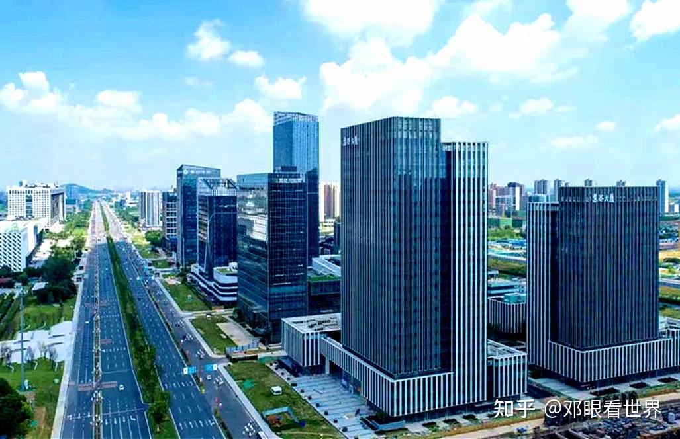
截至目前，中铁第四勘察设计院集团有限公司已经完成了58000公里铁路和20多个大型铁路枢纽的勘测设计任务，其设计量占到了建国后全国铁路建设任务量的30%。武汉地铁5号线是武汉首条全自动运行线路，它的开放式的可观光式车头至今仍然是武汉有名的网红打卡地。武汉地铁5号线的这项全自动运行的技术，就来自于驻汉的铁四院。出自铁四院的数据表明，该院设计的城市轨道交通线路规模已占到了全国的20%。
根据现有的资料表明，铁四院已经设计建成了超过51000公里的铁路，其中高速铁路达到13000公里，其份额占到了全国运营高铁的三分之一。铁四院还承担了30余个城市的100余条城市轨道交通的总体总包设计项目，业务量位居行业前茅。铁四院拥有综合甲级资质，业务领域包括地铁、轻轨、市域轨道交通、现代有轨电车、磁浮等多种类型，其综合设计实力跻身全国一流，其经营足迹遍及五大洲20多个国家和地区。
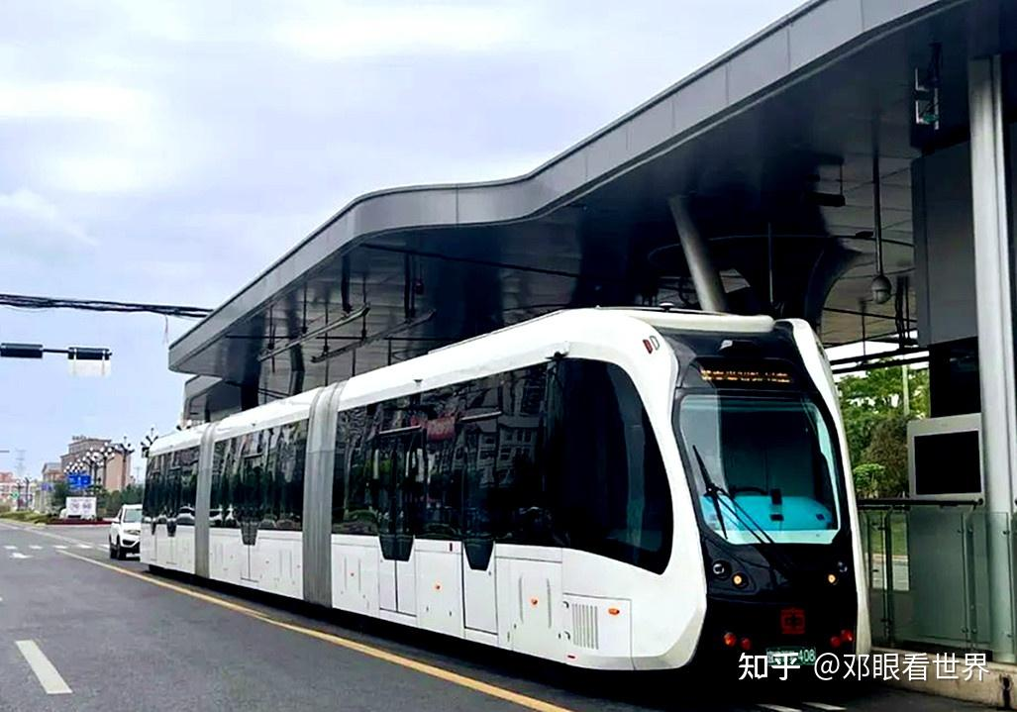
今年4月23日，在深圳举办的2024年世界隧道大会上，由铁四院设计的衡广复线大瑶山隧道、青岛胶州湾第二海底公路隧道成功入选全球隧道与地下工程领域50项标志性工程。2023年9月，在新加坡举办的FIDIC全球基础设施大会上正式揭晓2023年度“菲迪克工程项目奖”。由铁四院设计的金华—义乌—东阳市域轨道交通工程和杭州西站综合交通枢纽工程荣获菲迪克优秀工程项目奖。这也是国内唯一有两项工程获奖的单位。
“万里长江第一隧”原来指的是武汉长江隧道，但新时代已经变成了江苏海门和太仓之间的新“万里长江第一隧”，海太长江隧道全长约39.07公里，其中过江隧道长约11.2公里，海太长江隧道具有“长、大、高、深、险”的特点，是世界级超级工程，铁四院又成为设计中标单位。目前，工程勘察设计资质哪家强的排名来了，铁四院位居第一，中铁二院第二，中国铁路设计集团第三，铁一院与上海市政工程设计研究总院分列第四与第五名。

_{中铁第四规划设计研究院集团有限公司}
播报编辑讨论上传视频
工程勘察设计公司
中铁第四勘察设计院集团有限公司（简称铁四院），前身是总部设在湖北省武汉市的铁道第四勘察设计院。成立于1953年，是国家大型综合性勘察设计单位。原隶属于铁道部，2003年10月划归国务院国资委所属的中国铁道建筑总公司。拥有工程技术人员4600余人，其中全国工程勘察设计大师3名 [18]，高级工程师2800多人，各类执业注册工程师1500多人。先后获得“全国先进基层党组织” [19]“全国文明单位 [20]”“全国五一劳动奖状”、“全国工人先锋号”、 [7]“中央企业先进集体”、建国六十周年全国勘察设计行业“十佳自主创新企业”称号。 [1]

目录
1企业概况
2历史沿革
3主要职责
4资质能力
5服务领域
6国际化大发展
7精神文明建设
8新纪录
9现任领导
10所获荣誉
11主编标准

企业概况
播报
编辑
中铁第四勘察设计院集团有限公司（简称铁四院），铁四院具备国家首批工程设计综合资质，拥有国家甲级勘察设计、环境评价、工程总包、施工监理和多项专业甲级设计证书。主持了数十项国家、行业规范、标准编写。铁四院树立了路网规划、铁路枢纽、高标准铁路、复杂山区铁路、铁路站房、水底隧道、轻轨、地铁、桥梁、软基处理和环境评价等为标志的设计品牌。

历史沿革
播报
编辑
1.1953年~1957年
铁四院的创建时期
铁四院的前身是铁道部中南设计分局，成立于1953年2月4日，1956年元旦中南设计分局改为铁道部第四勘测设计院。这一时期是学习苏联的经验；工作条件十分艰苦，完成了黎湛铁路、鹰厦铁路、武沙铁路的勘测设计和郑州、武汉等九个枢纽。
2.1958年到1965年
整章建制充实提高的时期
和全国一样，当时的铁路建设也是遍地开花，放卫星，大部分勘测资料不全，文件不配套，文件质量不高。1962年，公布了技术岗位责任制和总体设计负责制为中心的19项技术管理制度，这是建院以来正反两个方面的经验的结晶。 为响应中央的号召，铁四院大量精简职工，截止1962年，精简职工1656人，压缩为2465人。1964年，贯彻中央"备战备荒为人民"的战略方针，进军川汉线，委员长朱德、国家副主席董必武、国务院总理周恩来，副总理贺龙、陈毅、李富春等中央领导听取了四院院长方力关于川汉线方案的汇报。
3.1966年至1976年是极左思潮泛滥的曲折发展时期文化大革命开始后，勘测设计陷于瘫痪半瘫痪状态。1970年，为了推行设计施工一条龙，铁道部第四勘测工程局与铁四院在武昌合并，组建新的铁道部第四工程局。
4.1977年后
全面整顿、改革开放、开拓经营时期
5.1977年1月，局院分开，四院仍在武昌原址，四局迁往安徽合肥。四院恢复建制后，狠抓管理和制度建设，提高了勘测设计能力和质量，这一时期是铁四院发展最快时期。
设计院长期是计划经济，由铁道部统收统支，没有自主权，1984年初，全院实行技术经济责任制，自收自支，自负盈亏，由“事业生产型”向“企业生产经营型”转变，加紧进行改企建制，经铁道部批准更名为铁道第四勘察设计院。2001年将改为科技型企业，2003年11月正式并入中国铁道建筑总公司，并正向国际工程公司的目标迈进。
6.2007年11月28日，铁四院由非公司制法人单位改制为一人有限责任公司，正式更名为中铁第四勘察设计院集团有限公司。

主要职责
播报
编辑
1997年11月一次通过ISO9001国际标准质量体系认证，2000年通过换证审核。2003年底又一次通过ISO14001环境和GB/T28001职业安全健康管理体系认证。
公司勘察设计的项目遍及祖国的大江南北，重点区域是华东、中南、华南地区。半个世纪来，完成了58000公里铁路和20多个大型铁路枢纽的勘测设计任务，占建国后全国铁路建设任务的30%。
铁四院通过原始创新、集成创新和消化吸收再创新，成功解决了选线、特殊结构桥梁、路基沉降、无砟轨道、精测与精调、列控技术、动车组运用维护设计技术问题，掌握了综合交通枢纽规划、大跨度桥梁、大断面隧道、高速接触网等技术。承担着京沪高速等一大批国家高速铁路勘察设计任务，占全国已开工建设的高速铁路一半以上。
铁四院拥有工程测量、工程地质、水文地质、物理勘探、原位测试、经调、行车、规划、线路、桥梁、路基、站场、隧道、机务、机械、给排水、车辆、高速动车、电力、牵引供变电、接触网、供电段、通信防护、智能建筑、结构、房建、环控、通信、信号、航空测量、遥感、环境评价、工程经济、控制爆破、计算机等40多个专业。仅1978年以来就获得国家级科技成果奖24项，省部级以上科研成果奖140多项，143个设计项目入选中国企业新纪录，其中大瑶山长大铁路隧道修建新技术获国家科技进步特等奖。
我们深知工程设计质量不仅是企业的生命，更是国家的百年大计。自八十年代国家开展优秀勘察设计评奖以来，铁四院有140多项勘察设计获省部级以上优秀勘察设计奖，其中徐州枢纽扩建工程编组站和相关工程、京九铁路总体设计、广深准高速设计、计算机辅助选线设计获国家优秀设计最高奖——全国优秀设计金质奖。此外，还有一大批由铁四院设计的工程项目获得国家和省部级工程类、建筑类奖项，其中由铁四院设计的郑州火车站、深圳梧桐山公路隧道等19项工程获中国建筑业最高奖──“鲁班奖”。
产品服务
该勘察设计的项目遍及祖国的大江南北，重点区域是华东、中南、华南地区。半个世纪来，完成了51000公里铁路和20多个大型铁路枢纽的勘测设计任务，占建国后全国铁路建设任务的30%。其中有我国铁路建设史上规模最大、投资最多、一次建成里程最长的铁路干线──京九铁路；亚洲最大的铁路枢纽──郑州枢纽；全国最长的双线电气化铁路隧道──大瑶山隧道；中国第一条准高速铁路──广深准高速铁路；
中国铁路建设史上新的里程碑──武广高速铁路；世界第一条大面积湿陷性黄土高速铁路──郑西高速铁路。铁四院适应铁路发展的新形势，奋勇迎接市场竞争挑战，承担着武广客专、郑武客专、郑西客专、杭长客专、广深港客专、沪汉蓉铁路大通道、沿海铁路大通道、广珠城际、沪宁城际、宁杭城际、沪杭城际、京福铁路、向莆铁路、京沪高速等一大批国家高速铁路勘察设计任务，占全国已开工建设的铁路客运专线一半以上。

资质能力
播报
编辑
中铁四院具备国家首批工程设计综合资质，可承揽各个行业工程设计（含勘察、设计、咨询、监理、工程总承包）任务。
铁四院拥有国家计委颁发的甲级工程咨询资格证书、建设部颁发的甲级勘察证书和甲级（I）工程设计证书、国家测绘局颁发的甲级测绘资格证书，具有国家建设部批准的甲级工程总承包和甲级建设监理资格，获得国家地矿部审核批准的地质灾害防治工程勘察、设计、监理三项甲级证书，另外持有国家环保局颁发的甲级环境影响评价证书。
铁四院在工程建设领域，以高水平的设计和高质量的服务享誉中国的中南、华东地区，持有国家A级设计信誉证书，并经国家对外经济贸易合作部批准，具有对外经营权。
1997年11月一次通过ISO9001国际标准质量体系认证。
1997年11月“勘测设计”、“工程承包”、“工程监理”一次通过ISO9001/9001/9002国际标准质量体系认证。2002年铁四院通过了ISO9001：2000版质量体系认证。
2003年底通过ISO14001:1996、OSHMS环境、职业安全健康标准体系。

服务领域
播报
编辑
铁四院拥有工程测量、工程地质、水文地质、物理勘探、原位测试、经调、行车、规划、线路、桥梁、路基、站场、隧道、机务、机械、给排水、车辆、高速动车、电力、牵引供变电、接触网、供电段、通信防护、智能建筑、结构、房建、环控、通信、信号、航空测量、遥感、环境评价、工程经济、控制爆破、计算机等40多个专业。仅1978年以来就获得国家级科技成果奖24项，省部级以上科研成果奖140多项，106个设计项目入选中国企业新纪录，其中大瑶山长大铁路隧道修建新技术获国家科技进步特等奖。企业深知工程设计质量不仅是企业的生命，更是国家的百年大计。自八十年代国家开展优秀勘察设计评奖以来，铁四院有140多项勘察设计获省部级以上优秀勘察设计奖，其中徐州枢纽扩建工程编组站和相关工程、京九铁路总体设计、广深准高速设计、计算机辅助选线设计获国家优秀设计最高奖——全国优秀设计金质奖。此外，还有一大批由铁四院设计的工程项目获得国家和省部级工程类、建筑类奖项，其中由铁四院设计的郑州火车站、深圳梧桐山公路隧道等19项工程获中国建筑业最高奖──“鲁班奖”。1992年以来，连续多年被国家建设部、国家统计局评为全国勘察设计综合实力百强单位前十名。
铁四院勘察设计领域拓展到公路、地铁、城市轨道交通、市政工程、工程总承包、工程监理、岩土工程等领域，成为多学科、多专业，具有现代化先进技术装备的综合勘察设计院，并向国际工程公司迈进。
近年来，铁四院不断拓展新的生产经营领域，已从单一的铁路勘测设计拓展到公路、地铁、轻轨、水底隧道、市政工程、高层建筑、机场、港口、工程总包、工程监理等众多领域。
面对激烈的市场竞争，铁四院上下深感压力，但更增添了精心设计、优质服务的动力。全院决心在铁路科学发展和相关领域的工程建设中奋力拼搏，精益求精，以高质量、高水平的设计成果和工作业绩回报社会，以一个多功能、多元化、知识密集、设备精良、技术先进、适应市场经济的科技型企业的崭新面貌，迎接更加美好的未来。

国际化大发展
播报
编辑
作为国际工程咨询工程师联合会（FIDIC）团体会员，铁四院承担了多项境外工程的设计咨询和施工监理等任务，如伊拉克高速铁路，越南、老挝的铁路和公路项目，尼日利亚铁路、利比亚高速铁路、土耳其快速铁路、泰国轻轨等勘测设计，先后与德国、英国、美国、日本等10多个国家和地区的知名设计咨询公司建立了合作关系，参与国内外工程建设咨询和投标。

精神文明建设
播报
编辑
铁四院历来重视精神文明建设，四院人始终秉承“专业、敬业、创新、创誉 [21]”的新时代四院精神和“报效祖国，造福国人”的信念，两个文明相互促进，协调发展，领导班子团结有力，职工风貌日新月异，连续获得湖北省优秀企业和省思想政治工作先进企业光荣称号。

新纪录
播报
编辑
ENR中国工程设计企业60强
2009年，以206433.00万元的设计营业收入，获ENR中国工程设计企业60强第7名（以2008年工程设计营业收入为依据）。
2010年，以279972.00万元的设计营业收入，获ENR中国工程设计企业60强第6名（以2009年工程设计营业收入为依据）。
2015年2月，获得中央精神文明建设指导委员会授予的“第四届全国文明单位”荣誉称号。 [3]
2021年4月13日，中铁第四勘察设计院集团有限公司昆明轨道交通五号线工程总承包项目部入选2021年全国工人先锋号拟表彰集体公示。 [6]
2021年7月，入选国有重点企业管理标杆创建行动标杆企业名单。 [12]
2021年9月22日，中铁第四勘察设计院集团有限公司荣获湖北省“博爱企业”荣誉。 [13]
2021年12月，中国施工企业管理协会服部，授予“2020—2021年度国家优质工程奖”。 [4] [14]
2024年5月10日，中铁第四勘察设计院集团有限公司实施的深层原位测试现场试验取得突破性进展，扁铲侧胀试验终孔贯入深度达到81.3米，静力触探试验贯入深度达到151.7米，刷新我国工程建设行业纪录。 [24]

现任领导
播报
编辑
中铁第四勘察设计院集团有限公司党委书记、董事长：光振雄 [22] [26]
中铁第四勘察设计院集团有限公司党委副书记、董事，院长人选：熊国华 [26]
中铁第四勘察设计院集团有限公司党委委员、副院长人选：龙信桥 [25]

所获荣誉
播报
编辑
2020年12月31日，被安徽省人民政府评为安徽省推进重点项目建设先进集体。 [5]
2021年4月27日，中华全国总工会授予其全国工人先锋号。 [7]
2021年5月，入选国务院国资委“双百企业”名单。 [8]
2021年6月，中铁第四勘察设计院集团有限公司党委被中共中央授予“全国先进基层党组织”称号。 [10-11]
2022年1月28日，国家发展改革委等部门关于印发2021年（第28批）新认定及全部国家企业技术中心名单的通知显示：该企业技术中心具有国家企业技术中心资格。 [15]
2024年1月，中铁第四勘察设计院集团有限公司参建的昌赣客专赣州赣江特大桥工程入选第二十届第二批中国土木工程詹天佑奖。 [23]

主编标准
播报
编辑
2022年9月，国家铁路局发布《铁路工程特殊岩土勘察规程》（TB 10038-2022），自2022年12月1日起实施。该标准由中铁第一勘察设计院集团有限公司、中铁第四勘察设计院集团有限公司主编 [16]。

